Конспект « Мир Растений»

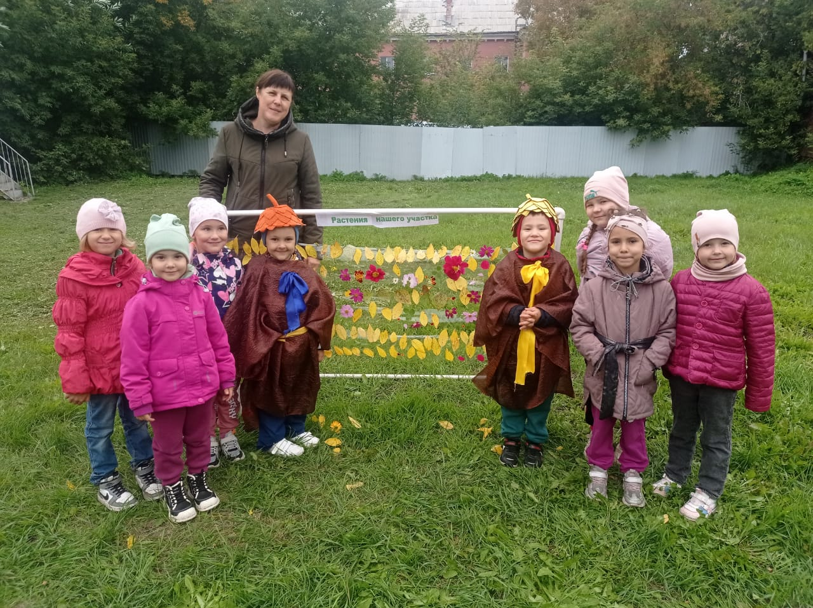

Цель: формирование у подрастающего поколения богатого внутреннего мира и системы ценностных отношений к природе, развитие внутренней потребности любви к природе и, как следствие, бережного отношения к ней.

Задачи:

• дать знания об окружающей их Природе, познакомить с разнообразием животного и растительного мира малой родины, показать неповторимость, величие, силу и красоту Природы;  
• способствовать развитию понимания неразделимого единства человека и Природы, понимание общечеловеческой ценности Природы;  
• помочь осознать необходимость сохранения, охраны и спасения Природы для выживания на земле самого Человека;  
• расширить общий кругозор, способствовать развитию творческих способностей.

Ход занятия

Воспитатель:

- Здравствуйте ребята! Сегодня у нас пройдет занятие «Эколята – друзья и защитники природы!».

Как нам хочется видеть чистые ручьи, реки и озёра, ходить по чистому, ни кем не замусоренному лесу, видеть животных не только по телевизору и в зоопарке.

Сегодня мы с вами будем говорить о природе, о нашем отношении к ней, об уважении ко всему живому и о способности предвидеть последствия своего поведения в природной среде, а помогать нам будут сказочные герои «Эколята».

- Ребята, вы будете выполнять задания, отвечать на вопросы и играть!

- А кто из вас уже знает что – нибудь про «Эколят»?

Подружиться с Природой, понять и полюбить её помогут нам весёлые сказочные герои. Они родились в лесу, знают про него всё или почти всё. У них много друзей, приятелей и просто знакомых. Конечно, как и все дети, они иногда любят пошалить.

Давайте познакомимся с ними поближе. Итак, самый озорной Шалун. Любит веселые игры, и всё время стремится узнать что-то новое и неизвестное.

У Шалуна есть младший брат Тихоня. Он и вправду довольно тихий и скромный, даже скорее стеснительный. Тихоня очень любит цветы.

Из всех малышей Умница самая старшая, она много знает и рассказывает своим друзьям интересные истории, потому что любит читать.

У малышей-желудей есть подруга – веселая и общительна Елочка.

Все вместе наши герои берегут и охраняют лес, заботятся о его обитателях. (Показать героев на картинках) 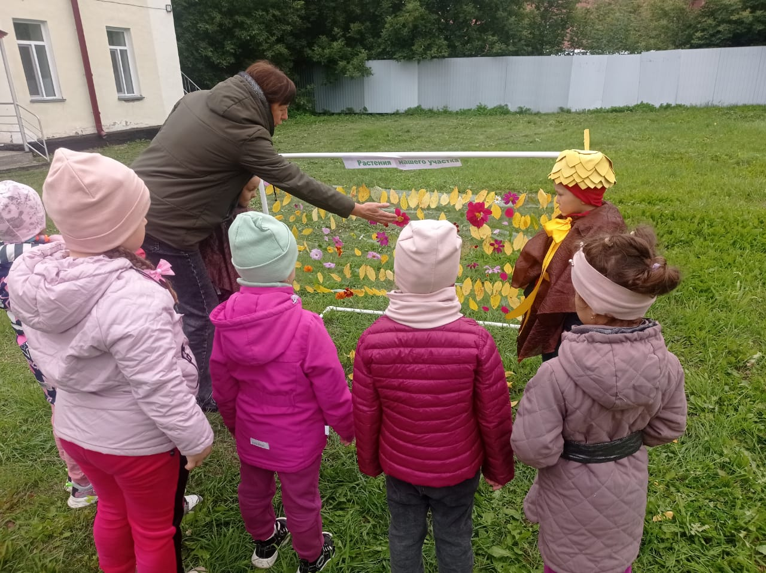

- Ну, что ж, ребята, готовы ли вы рассказать «Эколятам» о своем родном крае? Какие у нас тут растут растения? Для этого нужно отгадать загадки:

1. По весне в лесу высокая,

На опушках и в глуши

Всех я вкусным сладким соком

Угощаю от души, (береза)

2. Ловит солнышко лучистое,

Зрея на опушке.

Покраснеет и душистая

Попадает в кружки, (земляника)

3. Во лугах сестрички - золотой глазок, белые реснички. (Ромашка)

4. Синенький звонок висит, никогда он не звонит. (Колокольчик)

5. Рос шар бел, ветер подул - шар улетел. (Одуванчик)

6. Эти ягоды, все знают,

Нам лекарство заменяют.

Если вы больны ангиной,

Пейте на ночь чай с... (малиной)

А каких представителей животного мира нашего края вы знаете? (Ответы детей) Молодцы!

Игра «Посели животное»

- Но чтобы сохранить растения и животных, необходимо выполнять правила «Эколят»:

Правило – «Быть аккуратным с природой!»

Почему мы должны быть аккуратными с Природой и как это сделать? (Ответы детей)

Игра «Наведи порядок»

Люди мусор раскидали,

За собою не убрали,

Все цветы завяли,

Бабочки пропали.

Ребята давайте наведём порядок на поляне, и тогда снова на ней расцветут цветы и прилетят красивые бабочки, жучки!

Правило – «Дружи с Природой, будь для нее другом и помощником».

- Ребята, а вы слышали о Красной книге?

- Что это и что в ней написано?

- А почему она Красная? (красный – цвет опасности).

- Что надо делать, чтобы ее страницы не увеличивались?

(Ответы детей)

Игра «Красная книга Новосибирской области»

Ребята, нам надо определить какие животные, птицы, рыбы и растения входят в красную книгу нашего края.

Посмотрите на картинки и перенесите в красную книгу редкие и исчезающие виды: норка, морж, белый медведь, бобр, северный олень, серый гусь, северный журавль, жужелица, стерх, кречет, муксун, таймень, подсолнух, колокольчик, одуванчик, ромашка, незабудка.

Игра «Посади цветочки»

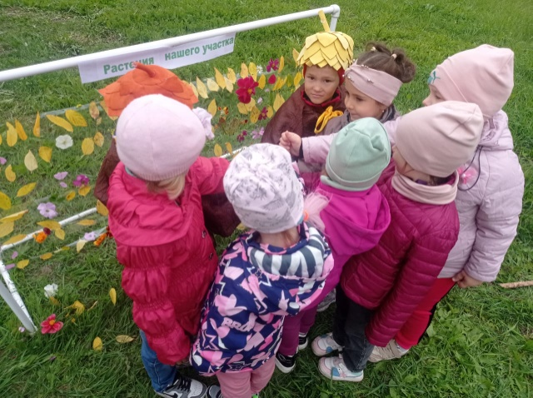На экране вы видите цветы и их тень. Вам нужно перенести каждый цветок на его тень.

А теперь поиграем в игру: «Если я приду в лес». Я буду говорить вам свои действия, а вы отвечайте. Если я буду поступать хорошо, вы говорите: «Да», если плохо: «Нет».

Если я приду в лесок и сорву ромашку? (Нет)

Если съем я пирожок и выброшу бумажку? (Нет)

Если хлебушка кусок на пеньке оставлю? (Да)

Если ветку подвяжу, колышек поставлю? (Да)

Если разведу костёр, а тушить не буду? (Нет)

Если сильно насорю, а убрать забуду? (Нет)

Если мусор уберу, банку закопаю? (Да)

Я люблю свою природу, я ей помогаю! (Да)

Молодцы! Я думаю «Эколята» остались довольны вашими ответами и считают вас настоящими защитниками Природы!

А теперь подведем итог занятия, повторим правила:

- быть аккуратным с Природой

- быть вежливым и внимательным к Природе

- дружить с Природой

- заботиться о Природе

- Любить Природу

- сохранять Природу

- трудиться на благо Природы

- уважать Природу

- учиться у природы

- нести ответственность за спасение природы

Молодцы! Вы настоящие «Эколята» - друзья и защитники природы!